物流管理系统《概要设计说明书》
1引言 2
1.1编写目的 2
1.2背景 2
1.3定义 2
1.4参考资料 2
2总体设计 2
2.1需求规定 2
2.2运行环境 2
2.3基本设计概念和处理流程 3
2.4结构 3
2.5功能器求与程序的关系 3
2.6人工处理过程 3
2.7尚未问决的问题 3
3接口设计 3
3.1用户接口 3
3.2外部接口 3
3.3内部接口 4
4运行设计 4
4.1运行模块组合 4
4.2运行控制 4
4.3运行时间 4
5系统数据结构设计 4
5.1逻辑结构设计要点 4
5.2物理结构设计要点 4
5.3数据结构与程序的关系 4
6系统出错处理设计 5
6.1出错信息 5
6.2补救措施 5
6.3系统维护设计 5

概要设计说明书

1引言

1.1编写目的
根据需求分析，对系统概要设计的阶段任务成果形成文档，以便阶段验收、评审；对需求阶段的文档再次确认，对前一阶段需求没有做充分或错误的地方提出修改；明确整个系统的功能框架和数据库结构。此说明书的预期读者为详细设计人员和任课老师。

1.2背景
由于物流之于我们当今的生活越来越重要，我们决定开发一个物流信息管理系统，用web应用的方法，模拟实现物流公司内的各项事务

1.3定义

1.4参考资料
物流信息管理系统《需求规格说明书》

2总体设计

2.1需求规定
1.基础资料管理：包括部门资料、职务信息、公司资料、员工资料、客户信息、司机资料和车辆资料的维护和查询。
2.货物托运管理：对车辆调度信息、托运申请信息、托运信息、和验收信息进行管理。
3.信息查询： 货物申请单查询、车辆调度信息查询、货物托运信息查询、货物托运验收信息查询。
4.报表管理：包括货物申请单报表，货物托运单报表和货物验收单报表。
5.系统管理：包括用户管理、数据备份、数据恢复等功能。
6.用户管理：登录，注册，登出

2.2运行环境
Windows10操作系统以及大部分主流浏览器。

2.3基本设计概念和处理流程
用户登录后便可使用各项功能，确认提交后将数据上传至数据库。

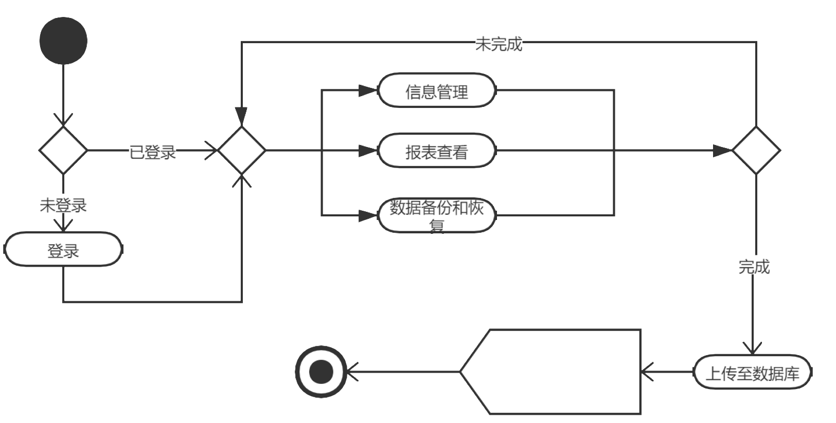2.4结构
物流管理系统
系统管理
报表管理
信息查询
货物托运管理
基础资料管理管理
用户管理
数据备份
数据恢复功能
货物申请单报表
货物托运但报表
货物验收单报表
货车清单查询
车辆调度信息查询
货物托运与验收信息查询
车辆调度信息管理
托运申请信息
验收信息进行管理
公司资料和员工资料管理
客户系统基础管理
运输系统基础管理

2.5功能需求与程序的关系

 | 用户验证模块 | 增删查改模块 | 报表生成模块 | 备份/恢复模块
系统管理 | √ | √
基础资料管理 | √ | √
信息查询 | √ | √
货物托运管理 | √ | √
报表管理 | √ | √ | √
备份/恢复 | √ |  |  | √

2.6人工处理过程
暂无。

2.7尚未问决的问题
暂无。

3接口设计

3.1用户接口
图形化界面和文本。

3.2外部接口
Servlet接口，mysql接口，vue接口，elementui接口。

3.3内部接口
1.用户登录接口
输入：用户名和密码。
输出：登录成功或失败。
说明：根据输入的用户名和密码在后台进行验证，验证成功则可使用系统。
2.用户注册接口
输入：用户名，密码，重复密码。
输出：注册成功或失败。
说明：根据输入的用户名判断是否合法以及是否存在，并判断两次输入的密码是否一致。
3．查询接口
输入：表和编号。
输出：若输入编号为0则查询整个表，否则查询编号所在行。
说明：根据表和编号在数据库中查询表项。
4.添加接口
输入：表和非空元素。
输出：添加成功或失败。
说明：在数据库指定表中添加一行，数据为输入的非空元素。
5.删除接口
输入：表和编号。
输出：删除成功或失败。
说明：在数据库指定表中删除指定编号的数据。
6.更新接口
输入：表，编号和所要更新的数据。
输出：更新成功或失败。
说明：在数据库表中指定位置更新数据。
7.报表生成接口
输入：表。
输出：报表。
说明：基于表中的数据生成报表，统计金额等数据。
8.数据备份接口
输入：
输出：备份成功或失败
说明：将数据库中的数据备份，默认路径“D:\\copy.sql”。
9.数据恢复接口
输入：
输出：恢复成功或失败
说明：以“D:\\copy.sql”为数据文件进行数据恢复。

4运行设计

4.1运行控制
注册登录之后，通过系统验证才能进行系统相关操作。

4.2运行时间
在数据表十分庞大时，进行增删查改和生成报表会占用较多时间，因为都要访问数据库并且都要进行全表查询。其余模块也要访问数据库但是不用进行全表查询，运行时间会较短。

5系统数据结构设计

5.1逻辑结构设计要点
部门表 departments(
id INT(10) PRIMARY KEY auto_increment,
name varchar(20) not null,
manager_name varchar(20)
);

职务表 posts(
id INT(10) PRIMARY KEY auto_increment,
name varchar(20) not null
);

公司表 companies(
id INT(10) PRIMARY KEY auto_increment,
name varchar(20) not null
);

员工表 employees(
id INT(10) PRIMARY KEY auto_increment,
name varchar(20) not null,
Post_id INT(10) ,
Department_id INT(10),
Sex varchar(10),
date varchar(20),
Salary INT(10),
Phone_num varchar(11),
Foreign key (post_id) references posts(id),
Foreign key (department_id) references departments(id)
);

客户表 clients(
id int(10) primary key auto_increment,
name varchar(20),
address char(20),
phone_num varchar (11));

司机表 drivers(
id int(10) primary key auto_increment,
name varchar(20),
car_id int(10),
phone_num varchar(11),
foreign key(car_id) references clients(id));

车辆表 cars(
id int(10) primary key auto_increment,
type varchar(10),
plate_num varchar(10));

车辆调度表 car_dispatchs (
id int(10) primary key auto_increment,
car_id int(10),
driver_id int(10),
departure varchar(20),
destination varchar(20),
foreign key(car_id) references cars(id),
foreign key(driver_id) references drivers(id));

托运申请表 consign_applications(
id int(10) primary key auto_increment,
client_id int(10) references clients(id),
date varchar(20),
weight int(10),
departure varchar(20),
destination varchar(20));

托运表 consigns(
id int(10) primary key auto_increment,
car_id int(10) references cars(id),
driver_id int(10) references drivers(id),
departure varchar(20),
destination varchar(20));

验收表 accepts(
id int(10) primary key auto_increment,
client_id int(10) references clients(id),
driver_id int(10) references drivers(id),
date varchar(20),
accepter_name varchar(20));

数据结构之间关系见如下E-R图
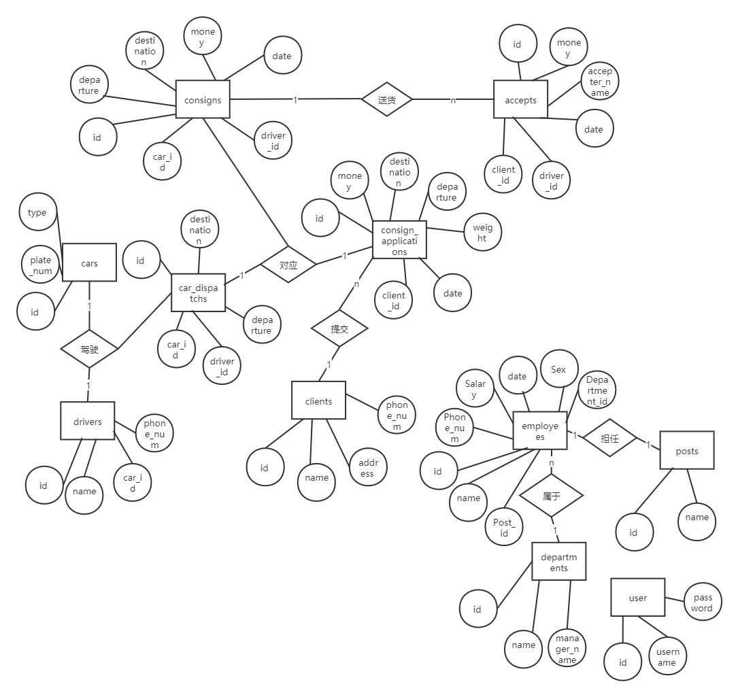

5.2物理结构设计要点

5.3数据结构与程序的关系
 | 用户验证模块 | 增删查改模块 | 报表生成模块 | 备份/恢复模块
用户表 | √ | √ |  | √
基础信息表  （部门表，公司表，员工表，客户表，司机表，车辆表，用户表） |  | √ |  | √
托运信息表（托运申请表，托运表，车辆调度表，验收表） |  | √ | √ | √

6系统出错处理设计

6.1出错信息
错误说明 | 错误处理
登录时用户名不存在 | 提示用户名不存在，请先注册
登录时密码于用户名不匹配 | 提示密码不正确
登录时用户名或密码为空 | 提示用户名和密码不能为空
注册时用户名已存在 | 提示用户名已存在
注册时密码长度小于3或大于10 | 提示密码长度必须在3-10之间
注册时两次密码输入不一致 | 提示两次输入的密码不一致
注册时用户名或密码为空 | 提示用户名和密码不能为空
查询时输入非法字符 | 提示请正确输入查询的编号
增加数据时输入非法字符 | 提示正确输入查询的编号
增加数据时非空元素为空 | 提示请填写必要数据
删除时输入非法字符 | 提示请正确输入删除的编号
修改时输入非法字符 | 提示请正确输入修改的编号
恢复数据库时文件未找到 | 提示文件未找到

6.2补救措施
对于软错误，需要在操作时对输入数据进行验证，分析错误的类型，并且给出相应的错误提示语句，传送到客户端的浏览器上。
对于硬错误，错误类型较多而且比较明确，可以在可能出错的地方输入相应的输错语句，并将程序重置。
后备技术：周期性把数据库文件保存。

6.3系统维护设计
该系统不同于其他系统，并不是一劳永逸的最终系统。在它的运行过程中，还有大量的工作要做，需要在用户使用的过程中不断完善。系统维护包括程序的维护、数据文件的维护、代码的维护等。而且系统的修改，往往会造成系统程序、文件、代码的修改。因此系统的修改必须通过批准。

